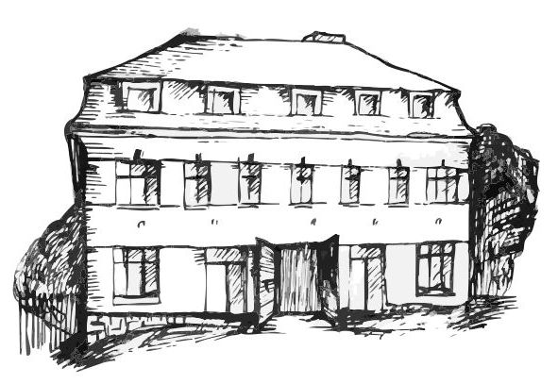 | Stacionář sv. Anežky České  pro seniory  Farní charita Beroun  Dům Charity, Cajthamlova 169, 266 01 Beroun | 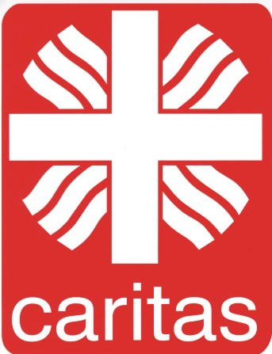
program
18. listopadu – 22. listopadu 2013

pondělí 18. 11. • 10,00 h – cvičení s masážními míčky
• 10,30 h – Procvičování kognitivních funkcí (paměť, soustředěnost, řeč – slovní zásoba, logické myšlení apod.)
• 11,30 h – co je nového, čtení tisku, křížovka
• 13,30 h – „Na slovíčko s paní vedoucí“ (půlhodina s pí Veronikou Maslíkovou)
úterý 19. 11. • 10,00 h – jednoduché cvičení na židlích
• 10,30 h – Zpívání s panem Jiřím Šafránkem
• 11,30 h – co je nového, čtení tisku, křížovka
• 13,30 h – angličtina
• 13,30 h – Bingo + společenské hry
středa 20. 11. • 10,00 h – cvičení se stuhami
• 10,30 h – pečení adventních svícnů
• 11,30 h – co je nového, čtení tisku, křížovka
• 13,30 h – výlet
• 13,30 h – výroba výrobků na adventní trhy
čtvrtek 21. 11. • 10,00 h – jednoduché cvičení na židlích
• 10,30 h – bystření paměti na téma „Herci a herečky“
• 11,30 h – co je nového, čtení tisku, křížovka
• 13,30 h – pečení na kavárničku
pátek 22. 11. • 10,00 h – cvičení s masážními míčky
• 10,30 h – společenské hry
• 11,30 h – co je nového, čtení tisku, křížovka
• 13,30 h – „Sladká kavárnička“ (posezení u šálku kávy či čaje)

Tučně zvýrazněné akce jsou určeny i pro seniory z veřejnosti. Prosíme, v případě zájmu potvrďte svoji účast předem telefonicky (313 030 432), kapacita stacionáře je omezená. Děkujeme za pochopení a těšíme se na Vás!

